보도자료

제공일자 : | 2020년 11월 23일(월) |  |  |  | 팀장 | 고장환 | 02)2189-0961  (010-5001-6978)
담당부서 : | 현대성우쏠라이트㈜ 홍보팀
사진없음 □ |  | 사진있음 ■ | 매수: 2매 |  | 차장 | 마성민 | 02)2189-0964  (010-7195-5311)

“현대성우쏠라이트, 시판용 EFB 국내 공식 출시”

- 엔트리레벨 ISG 시스템 장착 차량에 탑재 가능한 시판용 EFB 출시
- 고객 만족 향상 및 브랜드 가치 증진 위해 쏠라이트 배터리 6종 디자인 리뉴얼
- 12월부터 전국 공식 대리점 및 지역 소매점에서 구매 가능

현대성우쏠라이트가 12월부터 시판용 EFB 시리즈를 국내에 출시하고 리뉴얼된 쏠라이트 배터리 디자인을 선보인다.

쏠라이트 배터리의 EFB(Enhanced Flooded Battery) 시리즈는 충방전이 잦은 ISG(Idle Stop and Go) 시스템 차량에 탑재 가능한 고성능 배터리이다. 일반 배터리 대비 강한 내구력, 우수한 저온시동성과 긴 수명을 갖춘 것이 특징으로 전력 소모가 높거나 엔진 시동이 잦은 일반 차량에도 사용 가능하다.

현대성우쏠라이트는 ISG 기능이 국내 차종에 보급됨에 따라 차량 성능 구현 및 고객 편의 증진을 위해 EFB 시판 판매를 결정하게 됐다. 특히, 가격 측면에서 AGM 배터리와 CMF 배터리의 중간 단계인 만큼, 합리적 가격에 CMF 배터리보다 향상된 성능의 제품을 찾던 고객들의 니즈를 해소할 예정이다.

현대성우쏠라이트는 시판용 EFB 배터리 출시를 맞이하여, 쏠라이트 배터리 슬로건 및 패키지 디자인 6종을 7년만에 리뉴얼해 브랜드 라인업 강화에 나섰다.

신규 브랜드 슬로건 ‘BOOST UP LIFE’는 미래 자동차 산업의 올바른 방향을 제시하겠다는 쏠라이트 배터리의 포부를 담고 있다. 방향 제시의 의미를 나타낸 화살표와 제품 시리즈별 컬러 브랜딩이 리뉴얼된 디자인의 특징이다.

고급형 AGM 및 EFB는 고객 가치 증진을 위해 프리미엄을 강조한 카본패턴과 골드, 실버 색상이 각각 사용됐다. 일반형 CMF 및 일반 고용량형인 UMF는 쏠라이트 배터리의 대표 색상인 블랙과 레드 색상이 조합됐으며, 농기계용 AMF 시리즈는 그린, 택시용 배터리는 옐로우가 적용돼 제품별 용도를 간접적으로 나타냈다.

이번에 리뉴얼된 쏠라이트 배터리와 EFB 시리즈는 12월부터 전국 공식 대리점 및 지역 소매점에서 구매할 수 있다.

한편, 1979년 창립 이래 안정적인 배터리 개발을 위해 달려온 현대성우쏠라이트는 연축전지, 연료전지,니켈수소전지 등의 분야에서 다양한 기술 특허를 획득하고 ‘2019-2020년 브랜드 스타’, ‘2019년 코틀러 어워드’, ‘2020년 올해의 브랜드 대상’ 등 각종 대외수상을 통해 국내 대표 배터리 기업으로 자리매김했다.

◇ EFB 배터리 사용 추천 차량
- 잦은 충방전이 발생하는 엔트리레벨 ISG 기능 장착 차량
- 추가 옵션 장착으로 전력 소모가 높은 차량
- 단거리 주행이 많아 엔진 시동 사용이 잦은 차량

◇ EFB 배터리 주요 특장점
- 일반 MF(Maintenance Free, 무보수) 배터리 대비 2배 길어진 수명
- 신개발 첨가제 기술 적용으로 잦은 방전에도 급속 충전 가능(충전 수입성 우수)
- 기판 디자인 및 두께 개선으로 내구력 및 출력 성능 향상
- 약 15% 개선된 CCA(Cold Cranking Ampere) 수치로 우수한 저온시동능력 보유
- 고밀도 활물질 적용으로 잦은 충·방전에도 전기적 특성 유지
- 라인업 5종 제공

[자료사진1]
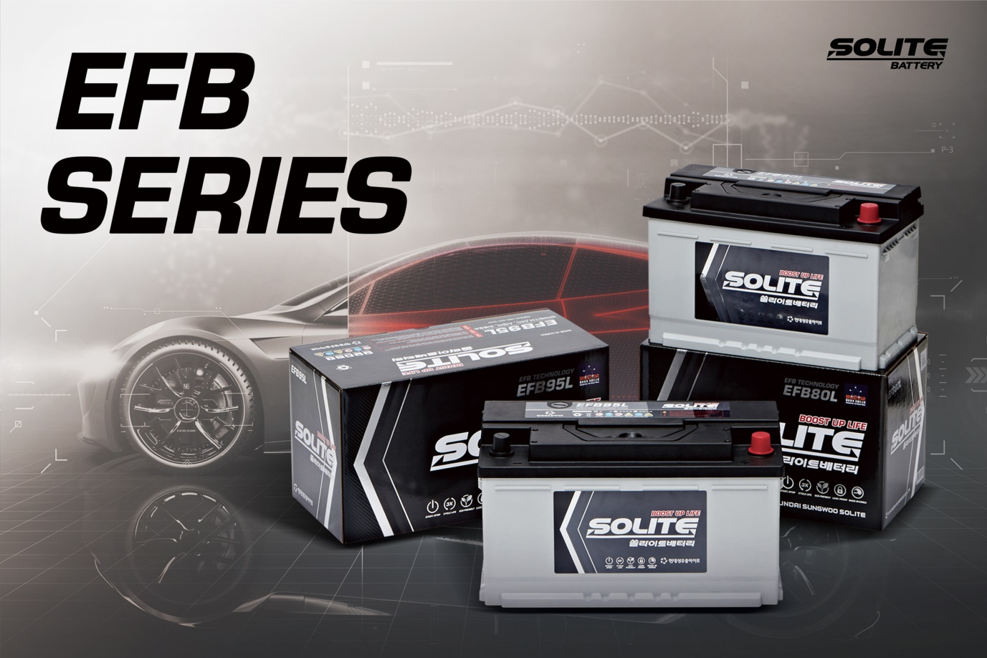
현대성우쏠라이트, 시판용 EFB 12월부터 국내 공식 출시
[자료사진2] 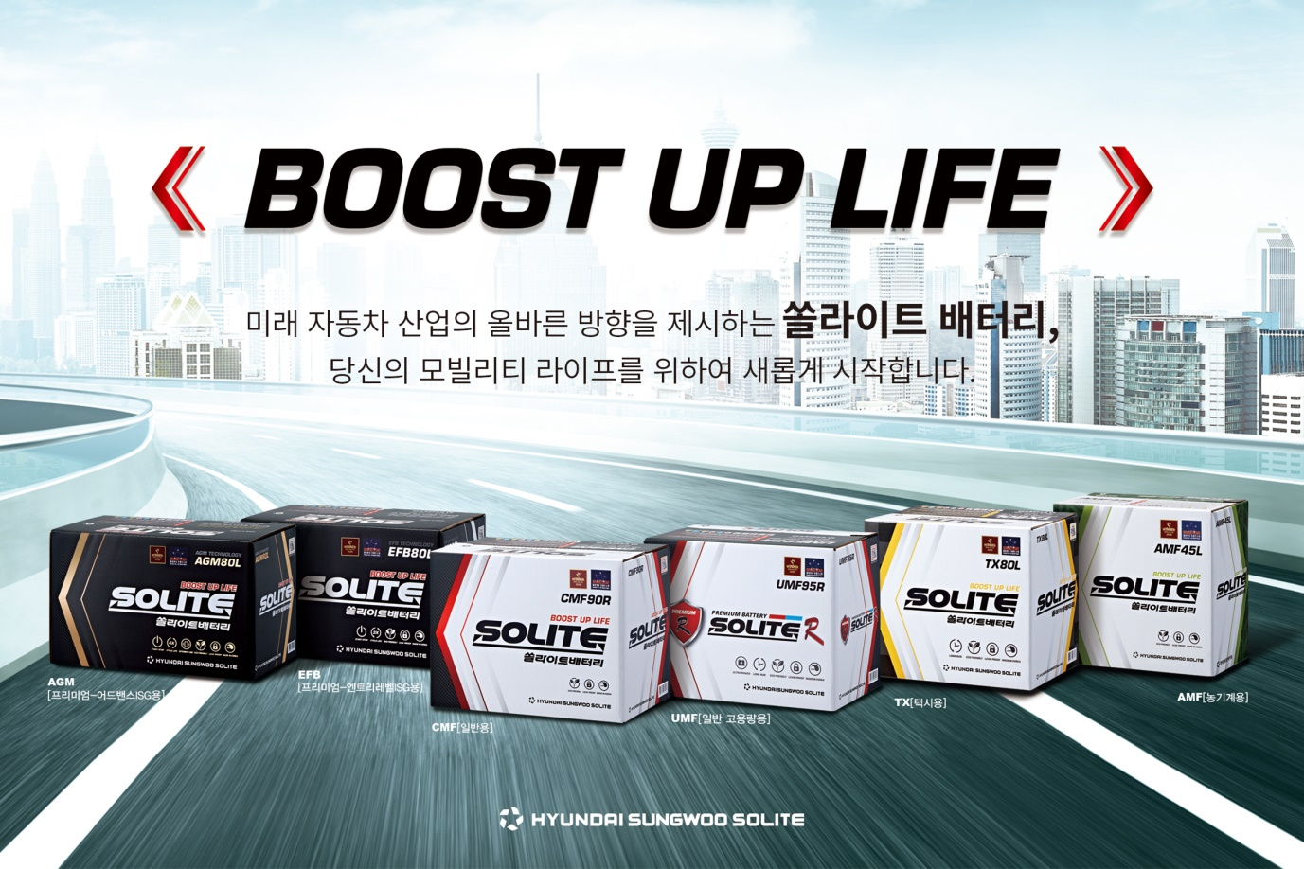
패키지 디자인 리뉴얼 된 쏠라이트 배터리 6종

